Escola: EMEF Taquara Branca Agenor Miranda Professor: Ênio Froes
Data: 08/03/2021 a 19/03/2021 Ano: 6º Ano
Componente Curricular: Geografia
Descrição das atividades a serem realizadas pelos alunos
Orientação e localização no espaço geográfico.
Atividade de Geografia - 6º Ano
Nome:________________________________________________________________________
TODAS AS ATIVIDADES ESTÃO TENDO INTERAÇÕES, PLANTÕES DE DÚVIDAS E

CORREÇÕES COM O PROFESSOR VIA FACEBOOK, EMAIL E ENCONTROS ON-LINES PELO GOOGLE MEET.

Observe a figura abaixo:
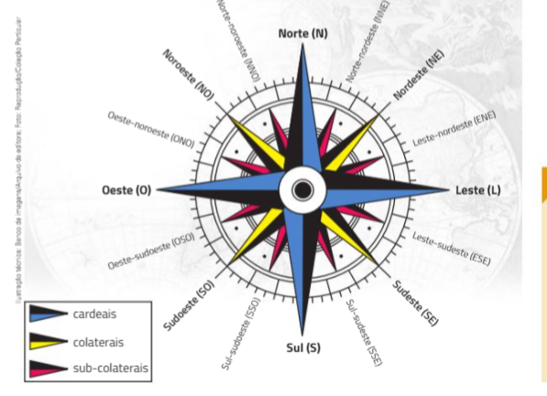

Provavelmente você já teve contato com a imagem acima nos últimos anos nas aulas de geografia, trata-se de uma rosa-dos-ventos. A Rosa dos Ventos é um instrumento antigo utilizado para auxiliar na localização relativa, isto é, como um ponto posiciona-se em relação a outro. Ela também serve de referência para localização absoluta em mapas e cartas e é composta pelos pontos cardeais, colaterais e subcolaterais.

1- Quais são os pontos cardeais da figura?
2- Quais são os pontos colaterais da figura?

Leia o cordel abaixo para explorar outros aspectos da orientação e localização no espaço geográfico.

Geografia em Rima ( Juarês do Cordel)

Estudando Geografia
Seja em qualquer dimensão
Estado, País, Continente
Veja a localização
Pegue o mapa mundi
Tenha uma ampla visão.
Para localizar-se no espaço
Existem algumas questões
De dia observe o sol
E a noite as constelações
Nunca venha esquecer
Dessas orientações.
Vamos todos aprender
E a dúvida eliminar
Procure usar a bússola
Pra sempre se orientar
Pois em qualquer posição
Ao norte vai apontar.
Para construir a bússola
É bem fácil de montar
Com prato água e agulha
Com imã para imantar
Ponha sobre o isopor
Que ao norte vai apontar.
Elimine toda a dúvida
Não queira continuar
Tanto professor e aluno
Procure se orientar
Usando a rosa dos ventos
Pra direção encontrar.
Na rosa dos ventos vemos
Quatro pontos cardeais
Norte-sul, leste-oeste
Também os colaterais
Veja que também existe
Pontos subcolaterais.
Se na Geografia física
Você tiver sintonia
Verás que é importante
Estudar cartografia
Visualizar os mapas
Sabendo suas simetrias.
Em todos os mapas existem
É bem fácil de encontrar
Os dois tipos de escalas
Todos têm que apresentar
A gráfica e a numérica
Elas não podem faltar.
Através dessa escala
Podemos nos orientar
Tendo a noção de tamanho
Que os mapas vão apresentar
Por isso tenha atenção
Procure visualizar.
Ao analisar os mapas
Lembre-se que tem ficção
As várias linhas que vemos
É tudo imaginação
Sendo todas necessárias
Pra melhor compreensão.

3- Pesquise o significado de Cordel.
4- Quais outros instrumentos de localização e orientação são destacados no Cordel?
5- Para saber uma orientação durante o dia é importante ter como referência o Sol, você estudou como se orientar pelo Sol? Explique como devemos fazer esta orientação.
6- Faça uma rosa-dos-ventos no seu caderno com os pontos cardeais e colaterais.
7- Atualmente qual é o instrumento mais utilizado para orientação e localização no espaço geográfico?

Segue abaixo, meios remotos para nossa interação:
Grupo do Facebok: https://www.facebook.com/groups/professoreniotaquara
Email: 1enio@hotmail.com
Participar das nossas interações on line que serão postadas no grupo de WhatsApp.
REGISTRO SEMANAL DAS AULAS SUSPENSAS NOS TERMOS DO DECRETO N° 4369/2020, COM ATIVIDADES REALIZADAS DE FORMA NÃO PRESENCIAL MEDIADA.

